ЗНИЖКИ на курочку
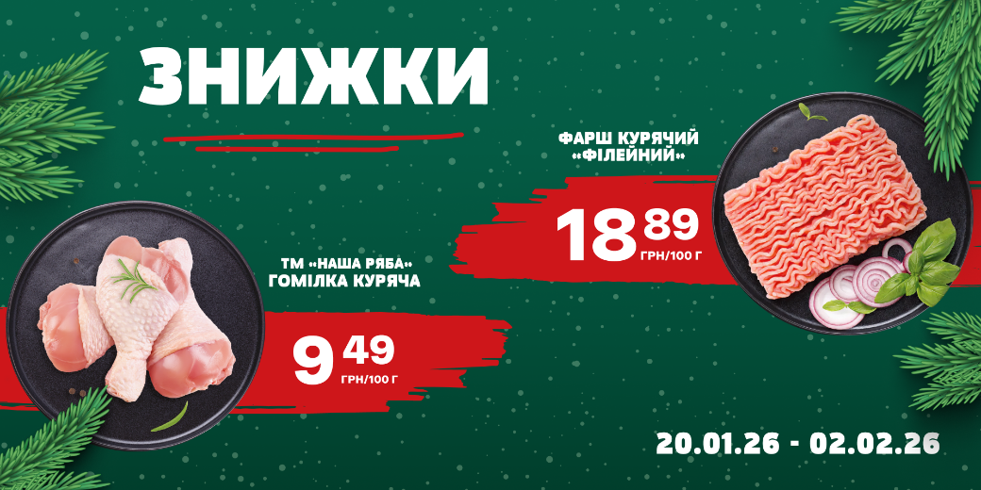

Період дії знижок: з 20.01.26 по 02.02.26 включно.

Пропозиція діє за умови наявності в магазині відповідного товару.

Знижки діють на всій території України, за винятком тимчасово окупованих територій України, на яких органи державної влади України тимчасово не здійснюють свої повноваження, та/або територій територіальних громад, які розташовані в районі проведення воєнних (бойових) дій або які перебувають в тимчасовій окупації, оточенні (блокуванні), в брендованих магазинах «Наша Ряба», «М’ясомаркет», «Їжа Свіжа», «Українське курча».

*В окремих областях ціна може відрізнятися від зазначеної. Ціни в магазинах, залежно від області:
Область | Гомілка "Наша Ряба", ціна після знижки | Фарш "Філейний", ціна після знижки
Вінницька | 8,69 грн/100 г | 17,99 грн/100 г
Хмельницька | 8,69 грн/100 г | 18,89 грн/100 г
Чернівецька | 8,69 грн/100 г | 18,89 грн/100 г
Закарпатська | 9,99 грн/100 г | 18,89 грн/100 г
Чернігівська | 9,99 грн/100 г | 18,89 грн/100 г
Київська | 9,99 грн/100 г | 17,99 грн/100 г
Луганська | 9,49 грн/100 г | 17,99 грн/100 г
Кіровоградська | 9,49 грн/100 г | 19,99 грн/100 г
Волинська | 9,49 грн/100 г | 18,99 грн/100 г
Рівненська | 9,49 грн/100 г | 18,99 грн/100 г
Дніпропетровська | 9,49 грн/100 г | 18,89 грн/100 г
Донецька | 9,49 грн/100 г | 18,89 грн/100 г
Житомирська | 9,49 грн/100 г | 18,89 грн/100 г
Івано-Франківська | 9,49 грн/100 г | 18,89 грн/100 г
Львівська | 9,49 грн/100 г | 18,89 грн/100 г
Черкаська | 9,49 грн/100 г | 18,89 грн/100 г
Одеська | 8,99 грн/100 г | 18,89 грн/100 г
Сумська | 8,99 грн/100 г | 18,89 грн/100 г
Тернопільська | 8,99 грн/100 г | 18,89 грн/100 г
Полтавська | 8,99 грн/100 г | 17,99 грн/100 г
Харківська | 8,99 грн/100 г | 17,99 грн/100 г
Запорізька (місто) | 10,49 грн/100 г | 18,89 грн/100 г
Запорізька (область) | 10,49 грн/100 г | 19,99 грн/100 г
Миколаївська | 10,49 грн/100 г | 19,99 грн/100 г
Херсонська | 10,49 грн/100 г | 19,99 грн/100 г

